Carl-Bosch-Schule
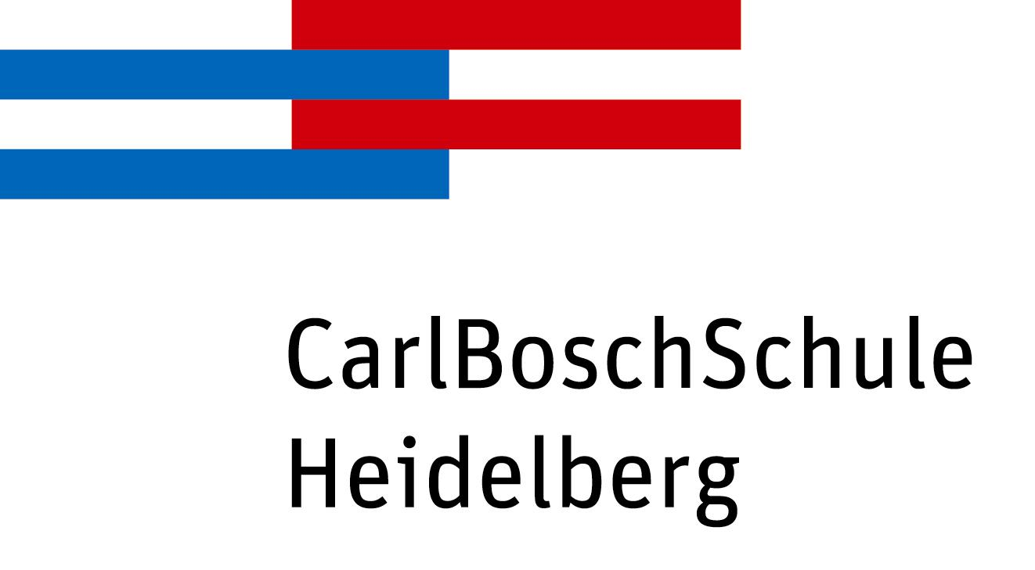
Berufsschule Elektro, Gesundheit, Kfz, Metall

Antrag auf Prüfungszulassung in Deutsch und Gemeinschaftskunde

Nachname |  | Vorname
Klasse |  | Betrieb

Ich beantrage die Zulassung zur Abschlussprüfung in

Deutsch und/oder Gemeinschaftskunde und/oder Wirtschaftskunde.

Auf eigenen Antrag war ich während meiner Ausbildung befreit vom Besuch des Unterrichts in Deutsch und/oder Gemeinschaftskunde, gegebenenfalls auch Wirtschaftskunde.

Mir ist bekannt, dass im Falle der Zulassung zur Abschlussprüfung nur die Prüfungsleistungen für die Feststellung der Abschlussnote zählen.

Meine Entscheidung, einen Zulassungsantrag zu stellen, ist für mich bindend.

Der späteste Abgabetermin für diesen Antrag ist der
- 1. Februar des dritten Schuljahres für Ausbildungsberufe mit dreijähriger Dauer
- 1. Oktober des vierten Schuljahres für Ausbildungsberufe mit dreieinhalb-
jähriger Dauer.

Ort und Datum |  | Unterschrift

Verteiler: KL, SEK, AL, Br/Her, Schüler/in

